# 在前面的文章中 LyShark 一直在重复的实现对系统底层模块的枚举，今天我们将展开一个新的话题，内核监控，我们以 监控进程线程 创建为例，在 Win10 系统中监控进程与线程可以使用微软提供给我们的两个新函数来实现，此类函数的原理是创建一个回调事件，当有进程或线程被创建或者注销时，系统会通 过回调机制将该进程相关信息优先返回给我们自己的函数待处理结束后再转向系统层。

进程回调默认会设置 CreateProcess 通知，而线程回调则会设置 CreateThread 通知，我们来看ARK工具中的枚举效果。

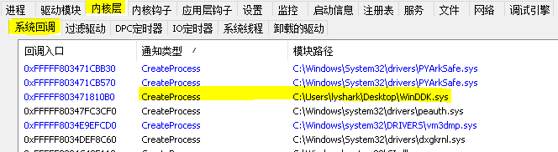

# 通常情况下:

PsSetCreateProcessNotifyRoutineEx 用于监控进程

PsSetCreateThreadNotifyRoutine 用于监控线程

监控进程的启动与退出可以使用 PsSetCreateProcessNotifyRoutineEx 来创建回调，当新进程创建时会优先执行回调，我们看下微软是如何定义的结构。

// 参数1: 新进程回调函数

// 参数2: 是否注销

NTSTATUS PsSetCreateProcessNotifyRoutineEx(

[in] PCREATE_PROCESS_NOTIFY_ROUTINE_EX NotifyRoutine, [in] BOOLEAN Remove

);

# 如上，该函数只有两个参数，第一个参数是回调函数，第二个参数是是否注销，通常在驱动退出时可以 传入 TRUE 对该回调进行注销，通常情况下如果驱动关闭，则必须要注销回调，而对于

MyLySharkCreateProcessNotifyEx 自定义回调来说，则需要指定三个必须要有的参数传递。

// 参数1: 新进程的EProcess

// 参数2: 新进程PID

// 参数3: 新进程详细信息 (仅在创建进程时有效)

VOID MyLySharkCreateProcessNotifyEx(PEPROCESS Process, HANDLE ProcessId, PPS_CREATE_NOTIFY_INFO CreateInfo)

根据如上函数定义，就可以实现监控功能了，例如我们监控如果进程名是 lyshark.exe 则直接

CreateInfo->CreationStatus = STATUS_UNSUCCESSFUL 禁止该进程打开。

// 署名权

// right to sign one's name on a piece of work

// PowerBy: LyShark

// Email: [me@lyshark.com](mailto:me@lyshark.com) #include <ntifs.h>

// 两个未公开函数导出



NTKERNELAPI PCHAR PsGetProcessImageFileName(PEPROCESS Process);

NTKERNELAPI NTSTATUS PsLookupProcessByProcessId(HANDLE ProcessId, PEPROCESS Process);

// 通过PID获得进程名

PCHAR GetProcessNameByProcessId(HANDLE ProcessId)

{

NTSTATUS st = STATUS_UNSUCCESSFUL;

PEPROCESS ProcessObj = NULL; PCHAR string = NULL;

st = PsLookupProcessByProcessId(ProcessId, &ProcessObj); if (NT_SUCCESS(st))

{

string = PsGetProcessImageFileName(ProcessObj); ObfDereferenceObject(ProcessObj);

}

return string;

}

// 绕过签名检查

BOOLEAN BypassCheckSign(PDRIVER_OBJECT pDriverObject)

{

#ifdef _WIN64

typedef struct _KLDR_DATA_TABLE_ENTRY

{

LIST_ENTRY listEntry; ULONG64 Undefined1; ULONG64 Undefined2; ULONG64 Undefined3; ULONG64 NonPagedDebugInfo; ULONG64 DllBase;

ULONG64 EntryPoint; ULONG SizeOfImage; UNICODE_STRING path; UNICODE_STRING name;

ULONG Flags; USHORT LoadCount;

USHORT Undefined5; ULONG64 Undefined6; ULONG CheckSum; ULONG padding1; ULONG TimeDateStamp; ULONG padding2;

} KLDR_DATA_TABLE_ENTRY, PKLDR_DATA_TABLE_ENTRY;

#else

typedef struct _KLDR_DATA_TABLE_ENTRY

{

LIST_ENTRY listEntry; ULONG unknown1; ULONG unknown2; ULONG unknown3; ULONG unknown4; ULONG unknown5; ULONG unknown6;

ULONG unknown7; UNICODE_STRING path; UNICODE_STRING name;



ULONG Flags;

} KLDR_DATA_TABLE_ENTRY, PKLDR_DATA_TABLE_ENTRY;

#endif

PKLDR_DATA_TABLE_ENTRY pLdrData = (PKLDR_DATA_TABLE_ENTRY)pDriverObject-

>DriverSection;

pLdrData->Flags = pLdrData->Flags | 0x20;

return TRUE;

}

// 进程回调函数

VOID My_LyShark_Com_CreateProcessNotifyEx(PEPROCESS Process, HANDLE ProcessId, PPS_CREATE_NOTIFY_INFO CreateInfo)

{

char ProcName[16] = { 0 }; if (CreateInfo != NULL)

{

strcpy_s(ProcName, 16, PsGetProcessImageFileName(Process));

DbgPrint("[LyShark] 父进程ID: %ld | 父进程名: %s | 进程名: %s | 进程路径：%wZ

\n", CreateInfo->ParentProcessId, GetProcessNameByProcessId(CreateInfo-

>ParentProcessId), PsGetProcessImageFileName(Process), CreateInfo-

>ImageFileName);

// 判断是否为指定进程

if (0 == _stricmp(ProcName, "lyshark.exe"))

{

// 禁止打开

CreateInfo->CreationStatus = STATUS_UNSUCCESSFUL;

}

}

else

{

strcpy_s(ProcName, 16, PsGetProcessImageFileName(Process));

DbgPrint("[LyShark] 进程[ %s ] 退出了, 程序被关闭", ProcName);

}

}

VOID UnDriver(PDRIVER_OBJECT driver)

{

DWORD32 ref = 0;

// 注销进程回调

ref = PsSetCreateProcessNotifyRoutineEx((PCREATE_PROCESS_NOTIFY_ROUTINE_EX)My_LyShark_ Com_CreateProcessNotifyEx, TRUE);

DbgPrint("[lyshark.com] 注销进程回调: %d \n", ref);

}

NTSTATUS DriverEntry(IN PDRIVER_OBJECT Driver, PUNICODE_STRING RegistryPath)

{

NTSTATUS status;

// 绕过签名检查

// LINKER_FLAGS=/INTEGRITYCHECK

BypassCheckSign(Driver);

DbgPrint("hello lyshark.com \n");

// 创建进程回调

// 参数1: 新进程的EProcess

// 参数2: 新进程PID

// 参数3: 新进程详细信息 (仅在创建进程时有效) status =

PsSetCreateProcessNotifyRoutineEx((PCREATE_PROCESS_NOTIFY_ROUTINE_EX)My_LyShark_ Com_CreateProcessNotifyEx, FALSE);

if (!NT_SUCCESS(status))

{

DbgPrint("[lyshark.com] 创建进程回调错误");

}

Driver->DriverUnload = UnDriver; return STATUS_SUCCESS;

}

编译并运行这个驱动程序，我们可以在 ARK 工具中看到这个驱动所加载的 CreateProcess 的回调事件。

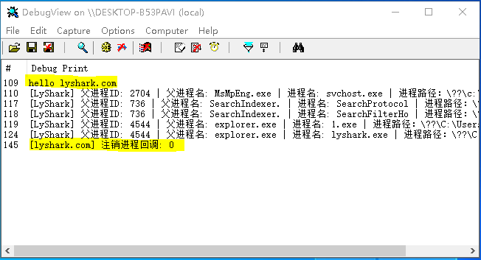

# 当驱动加载后，如果你尝试打开 lyshark.exe 那么会提示连接的设备没有发挥作用，我们则成功拦截了这次打开，当然如果在打开进程之前扫描其特征并根据特征拒绝进程打开，那么就可以实现一个简单的 防恶意程序，进程监控在防恶意程序中也是用的最多的。

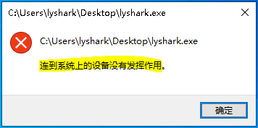

说完了 PsSetCreateProcessNotifyRoutineEx 回调的使用方式，LyShark将继续带大家看看 线程监控如何实现，监控线程创建与监控进程差不多，检测线程需要调用 PsSetCreateThreadNotifyRoutine 创建回调函数，之后就可监控系统所有线程的创建，具体实现代码如下。



// 署名权

// right to sign one's name on a piece of work

// PowerBy: LyShark

// Email: [me@lyshark.com](mailto:me@lyshark.com) #include <ntifs.h>

// 两个未公开函数导出

NTKERNELAPI PCHAR PsGetProcessImageFileName(PEPROCESS Process);

NTKERNELAPI NTSTATUS PsLookupProcessByProcessId(HANDLE ProcessId, PEPROCESS Process);

NTKERNELAPI NTSTATUS PsLookupThreadByThreadId(HANDLE ThreadId, PETHREAD Thread);

// 绕过签名检查

BOOLEAN BypassCheckSign(PDRIVER_OBJECT pDriverObject)

{

#ifdef _WIN64

typedef struct _KLDR_DATA_TABLE_ENTRY

{

LIST_ENTRY listEntry; ULONG64 Undefined1; ULONG64 Undefined2; ULONG64 Undefined3; ULONG64 NonPagedDebugInfo; ULONG64 DllBase;

ULONG64 EntryPoint;

ULONG SizeOfImage; UNICODE_STRING path; UNICODE_STRING name;

ULONG Flags; USHORT LoadCount;

USHORT Undefined5;

ULONG64 Undefined6; ULONG CheckSum; ULONG padding1; ULONG TimeDateStamp; ULONG padding2;

} KLDR_DATA_TABLE_ENTRY, PKLDR_DATA_TABLE_ENTRY;

#else

typedef struct _KLDR_DATA_TABLE_ENTRY

{

LIST_ENTRY listEntry; ULONG unknown1; ULONG unknown2; ULONG unknown3; ULONG unknown4; ULONG unknown5; ULONG unknown6; ULONG unknown7; UNICODE_STRING path; UNICODE_STRING name;

ULONG Flags;



} KLDR_DATA_TABLE_ENTRY, PKLDR_DATA_TABLE_ENTRY;

#endif

PKLDR_DATA_TABLE_ENTRY pLdrData = (PKLDR_DATA_TABLE_ENTRY)pDriverObject-

>DriverSection;

pLdrData->Flags = pLdrData->Flags | 0x20;

return TRUE;

}

// 线程回调函数

VOID MyCreateThreadNotify(HANDLE ProcessId, HANDLE ThreadId, BOOLEAN CreateInfo)

{

PEPROCESS eprocess = NULL; PETHREAD ethread = NULL; UCHAR pWin32Address = NULL;

// 通过此函数拿到程序的EPROCESS结构PsLookupProcessByProcessId(ProcessId, &eprocess); PsLookupThreadByThreadId(ThreadId, &ethread);

if (CreateInfo)

{

DbgPrint("[lyshark.com] 线程TID: %1d | 所属进程名: %s | 进程PID: %1d \n", ThreadId, PsGetProcessImageFileName(eprocess), PsGetProcessId(eprocess));

/

if (0 == _stricmp(PsGetProcessImageFileName(eprocess), "lyshark.exe"))

{

DbgPrint("线程TID: %1d | 所属进程名: %s | 进程PID: %1d \n", ThreadId, PsGetProcessImageFileName(eprocess), PsGetProcessId(eprocess));

// dt _kthread

// 寻 找 里 面 的 Win32StartAddress 并 写 入 ret pWin32Address = (UCHAR )((UCHAR )ethread + 0x1c8);

if (MmIsAddressValid(pWin32Address))

{

pWin32Address = 0xC3;

}

}

/

}

else

{

DbgPrint("[LyShark] %s 线程已退出...", ThreadId);

}

if (eprocess)

ObDereferenceObject(eprocess); if (ethread)

ObDereferenceObject(ethread);

}

VOID UnDriver(PDRIVER_OBJECT driver)

{

NTSTATUS status;

// 注销进程回调

status = PsRemoveCreateThreadNotifyRoutine(MyCreateThreadNotify);

}

NTSTATUS DriverEntry(IN PDRIVER_OBJECT Driver, PUNICODE_STRING RegistryPath)

{

NTSTATUS status;

DbgPrint("hello lyshark.com \n");

// 绕过签名检查

// LINKER_FLAGS=/INTEGRITYCHECK

BypassCheckSign(Driver);

// 创建线程回调

// 参数1: 新线程ProcessID

// 参数2: 新线程ThreadID

// 参数3: 线程创建/退出标志

status = PsSetCreateThreadNotifyRoutine(MyCreateThreadNotify); if (!NT_SUCCESS(status))

{

DbgPrint("创建线程回调错误");

}

Driver->DriverUnload = UnDriver; return STATUS_SUCCESS;

}

# 运行后则可监控到系统总所有线程的创建与退出，效果如下所示：

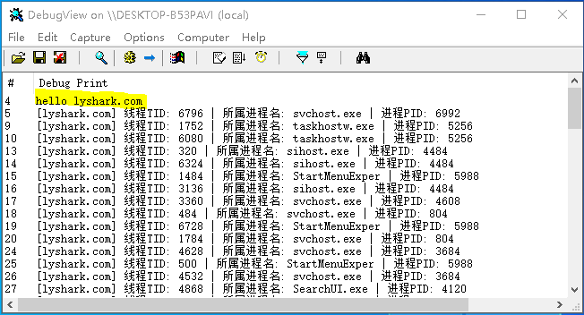

作者： 王瑞 (LyShark)

作者邮箱： m [e@lyshark.com](mailto:e@lyshark.com)

版权声明：本博客文章与代码均为学习时整理的笔记，文章 [均为原创] 作品，转载文章请遵守

《中华人民共和国著作权法》相关法律规定或遵守《署名CC BY-ND 4.0国际》规范，合理合规携带原创出处转载，如果不携带文章出处，并恶意转载多篇原创文章被本人发现，本人保留起诉权！